Sábado 9 de febrero
Dios eterno y todopoderoso, mira compasivo nuestra debilidad, y extiende tu mano para protegernos. Por nuestro Señor Jesucristo... Amén.
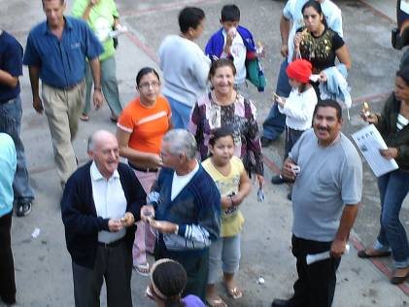
Isaías 58,9b-14: Partiendo tu pan con el hambriento, brillará tu luz
Salmo responsorial 85: Señor, enséñame a seguir fielmente tus caminos.
Lucas 5,27-32: No he venido a llamar a los justos “En aquel tiempo, vio Jesús a un publicano, llamado Leví (Mateo), sentado en su despacho de recaudador de impuestos, y le dijo: Sígueme. El, dejándolo todo, se levantó y lo siguió. Leví ofreció en su casa un gran banquete en honor de Jesús, y estaban a la mesa, con ellos, un gran número de publicanos y otras personas. Los fariseos y los escribas criticaban por eso a los discípulos, diciéndoles: ¿Por qué comen y beben con publicanos y pecadores? Jesús les respondió: No son los sanos los que necesitan al médico, sino los enfermos. No he venido a llamar a los justos, sino a los pecadores, para que se conviertan”
Jesús llama a pesar del pecado
- Jesús llama para su seguimiento a un pecador
- Y además entra a su casa a comer con él.
- Sin importarle el que dirán o las criticas que s ele avisan.
- No he venido a los justos, sino a los pecadores.
Sin miedo. Pero con precaución.
- Si le temor nos paraliza. La precaución no despierta.
- Saber que aquella persona está equivocada debe ser preocupación y no alegría.
- Nos dice que hay gente que puede matar el cuerpo, pero no el alma.
- Aquí no es dejarse matar por matar. No La vida tiene un gran valor.
- Sino que hay situaciones como calumnias, chismes que hay que dejar rodar.
Hacer penitencia…
- Como una manera de hacer algo en cuaresma no tiene significado
- Pues se convierte en una carga y muy pesada
- A tal punto que nos quiebra y nos aleja aún más.
- La penitencia debe ser consciente, espontánea y aleccionadora internamente.

Muchas veces
- Le damos la espalda a los pecadores públicos.
- Criticando salvajemente.
- Incluso hasta tratándolos mal y despreciándolos.
- Jesús nos está demostrando con hechos reales que ellos son en realidad los que necesitan esa presencia, ese acompañamiento a través de nosotros.

diosbendice1@cantv.net

